**Keplerbahn Rechnungen**

**Ellipse**

Fläche:

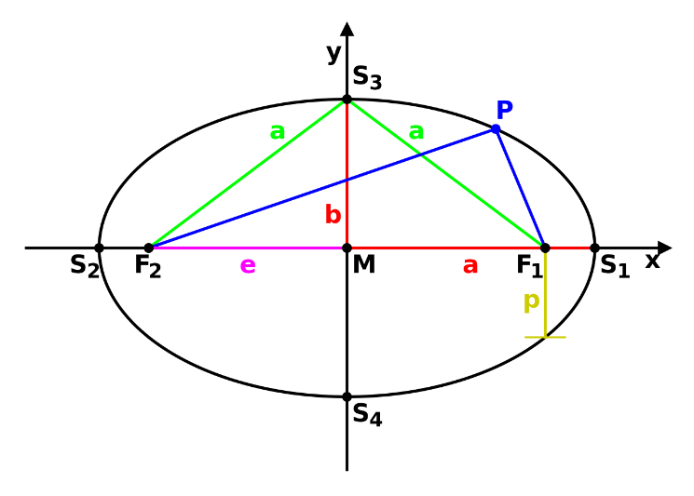

* große Halbachse
* kleine Halbachse
* Exzentrizität

Abstand vom Zentralkörper

Zeitlich äquidistante Winkel aus zweitem [Kepler’schen Gesetz](https://en.wikipedia.org/wiki/Kepler's_laws_of_planetary_motion#Second_law):

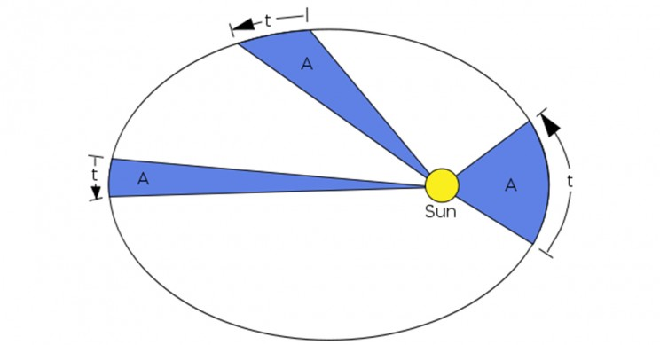

wobei die große und die kleine Ellipsenhalbachse und die Periodendauer für einen vollen Umlauf des Körpers ist.

d.h. wenn ein äquidistantes Zeitgrid vorgegeben wird, könnte daraus ein Winkelgrid berechnet werden. Allerdings fehlt dazu der Momentanradius .  
Wobei mit der [Keplerbahn in Polarkoordinaten](https://de.wikipedia.org/wiki/Keplerbahn)

sich ergibt

*Woher kommt die Periodendauer? 🡪* [***3. Kepler’sches Gesetz***](https://en.wikipedia.org/wiki/Mean_motion#Mean_motion_and_Kepler's_laws)

Die Periodendauer für einen Umlauf einer Ellipse mit großer Halbachse ist

**Newton Gesetze**

Entsprechend ergibt sich:

Einheiten in der Simulation:

